高雄市樹德家商應用英語科選課輔導手冊

壹、學校基本資料表 2
貳、學校願景與學生圖像 3
一、學校願景 3
二、學生圖像 4
參、課程發展與規劃 5
一、教育目標與專業能力 5
二、課程地圖 6
肆、課程表 7
一、課程架構表 7
二、教學科目與學分(節)數表 8
三、科目開設一覽表 10
(一)一般科目 10
(二)專業及實習科目 11
伍、彈性學習 11
一、彈性學習時間實施相關規定暨學生自主學習實施規範 12
二、彈性學習時間規劃表 13
陸、學生選課規劃與輔導 24
一、校訂選修課程規劃 (含跨科、群、校選修課程規劃) 24
(一)原班級選修方式課程規劃表 24
(二)多元選修方式課程規劃表 25
二、選課輔導流程規劃 25
(一)課程諮詢階段 25
(二)選課作業 27
柒、生涯輔導與未來進路 31
一、生涯輔導工作與資源 31
(一+生涯輔導工作 31
(二)生涯輔導資源 33
二、升學進路 34
三、就業進路與修課建議 37
(一) 就業修課建議 37
(二)職業證照考試修課建議 37
(三)科別就業發展 38
玖、附錄 40
一、樹德家商學生學習歷程檔案作業要點 40

壹、學校基本資料表
學校  校名 | 高雄市私立樹德高級家事商業職業學校
技術型 | 專業群科 |  | - 商業與管理群:商業經營科；資料處理科；流通管理科  - 外語群:應用英語科；應用日語科  - 設計群:廣告設計科  - 家政群:服裝科；幼兒保育科；美容科；照顧服務科  - 餐旅群:觀光事業科；餐飲管理科  - 藝術群:表演藝術科
 | 建教合作班 |  | - 家政群：美容科  - 餐旅群：觀光事業科  - 餐旅群：餐飲管理科
 | 重點產業專班 | 產學攜手合作專班 | - 家政群：美容科  - 餐旅群：餐飲管理科
進修部 | - 商業與管理群:資料處理科  - 家政群:美容科；照顧服務科  - 餐旅群:觀光事業科；餐飲管理科
實用技能學程(日) | - 商業群:商用資訊科  - 餐旅群:餐飲技術科；中餐廚師科、旅遊事務科  - 藝術群:影劇技術科；表演技術科  - 美容造型群:美髮技術科；美顏技術科
特殊教育及特殊類型 | 綜合職能科

貳、學校願景與學生圖像
12年國民基本教育的核心素養，強調培養以人為本的「終身學習者」，分為三大面向：「自主行動」、「溝通互動」、「社會參與」。本校辦學以提高學生學習力、強化教師專業力、達成技職教育力三大理念，以臻「優質樹德」全校優質全面優勝的願景。
本校因應課程發展全人教育的精神，以建構學生「熱忱主動」及「溝通合作」的特質，培養學生「專業創意」、「務實應變」及「卓越精進」能力，成為終身學習者，以符合課程發展「自發」、「互動」、「共好」成就每一位孩子，適性揚才，終身學習的理念。

一、學校願景
樹德願景：優質樹德（全校優質 全面優勝）
目 標：「活 力」是優質樹德的動能
「團 隊」是優質樹德的關鍵
「創 新」是優質樹德的泉源
「務 實」是優質樹德的根本
「永 續」是優質樹德的使命

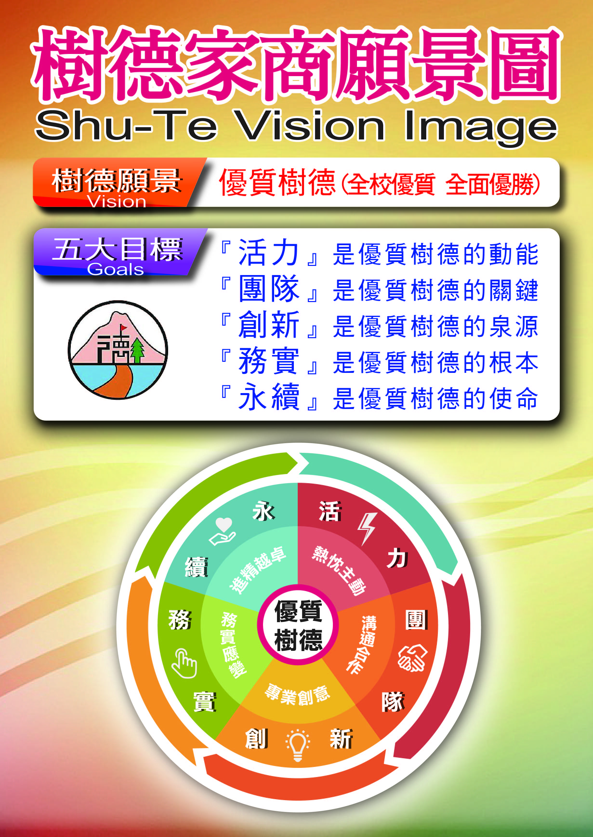

二、學生圖像
樹德家商課程以自發、互動、共好的理念，建構學生熱忱主動、溝通合作的特質，培育學生專業創意、務實應變和卓越精進的能力，以成就每一個孩子，適性揚才，成為終身學習者。樹德家商學生圖像以舵為圖，期望樹德領航，轉動前瞻，生生不息，建立活力、團隊、創新、務實、永續的優質樹德。

學校願景 | 學生圖像 | 圖像內涵
活力 | 1.熱忱主動 | 熱心自信、誠懇自立、自主管理、負責服務
團隊 | 2.溝通合作 | 互動協調、人際互惠、齊心協力、合群共好
創新 | 3.專業創意 | 技藝專精、深化學習、獨立思考、創新創作
務實 | 4.務實應變 | 務本致知、學以致用、解決問題、積極應變
永續 | 5.卓越精進 | 發展特色、人文科技、國際視野、技職典範

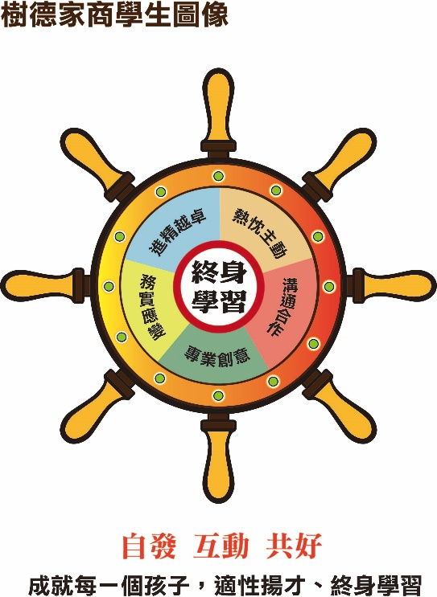

參、課程發展與規劃

一、教育目標與專業能力
群別 | 科別 | 產業人力需求或職場進路 | 科教育目標 | 科專業能力 | 學生圖像
 |  |  |  |  | 熱忱主動 | 溝通合作 | 專業創意 | 務實應變 | 卓越精進
外  語  群 | 應  用  英  語  科 | 1.從事兒童美語助教及出版社助理。  2.擔任外文書商業務及翻譯助理。  3.擔任飯店櫃台接待人員和地勤人員。  4.從事國際貿易、報關行等助理工作。 | 1.培養產業界所需外國語文基礎的人才。  2.培養商業基本知識，成為相關產業的人才。  3.培養電腦的基本實用技能，以符合產業需求的人才。  4.培養職業與學習生涯進修的人才。 | 具備中英語文聽、說、讀、寫能力。 | ● |  | ● | ●
 |  |  |  | 具備英文商業書信的基礎書寫能力。 | ● | ● | ● | ●
 |  |  |  | 具備商業及商務活動的基礎知識。 | ● | ● | ● | ● | ○
 |  |  |  | 具備導覽解說口譯基礎能力。 | ● | ● | ○ | ● | ●
 |  |  |  | 具備資訊軟體基礎操作能力。 | ● |  | ○ | ● | ●
 |  |  |  | 具備了解國際文化、職業道德、樂觀進取態度及自我進修的能力。 | ● | ● | ● | ● | ●
 | 應  用  日  語  科 | 1.能擔任日語文相關產業技能人才。  2.能擔任日文業務及翻譯助理工作人才。  3.能擔任電腦文書資訊工作人才。  4.能擔任觀光旅遊、餐飲服務工作人才。 | 1.培養日語溝通交流能力之人才。  2.培養商業經營管理、資訊科技應用之基層人才。  3.培養國際視野之日語人才。  4.奠定學生生涯永續發展基礎。 | 具備日文聽、說、讀、寫應用能力。 | ● |  | ● | ●
 |  |  |  | 具備商業知能及商務運用基礎能力。 | ● | ● | ○ | ● | ○
 |  |  |  | 具備導覽解說口譯基礎能力。 | ● | ● | ● | ● | ●
 |  |  |  | 具備資訊軟體基礎操作能力。 | ● |  | ○ | ● | ●
 |  |  |  | 具備了解國際文化、職業道德、樂觀進取態度及自我進修的能力。 | ● | ● | ● | ● | ●

二、課程地圖
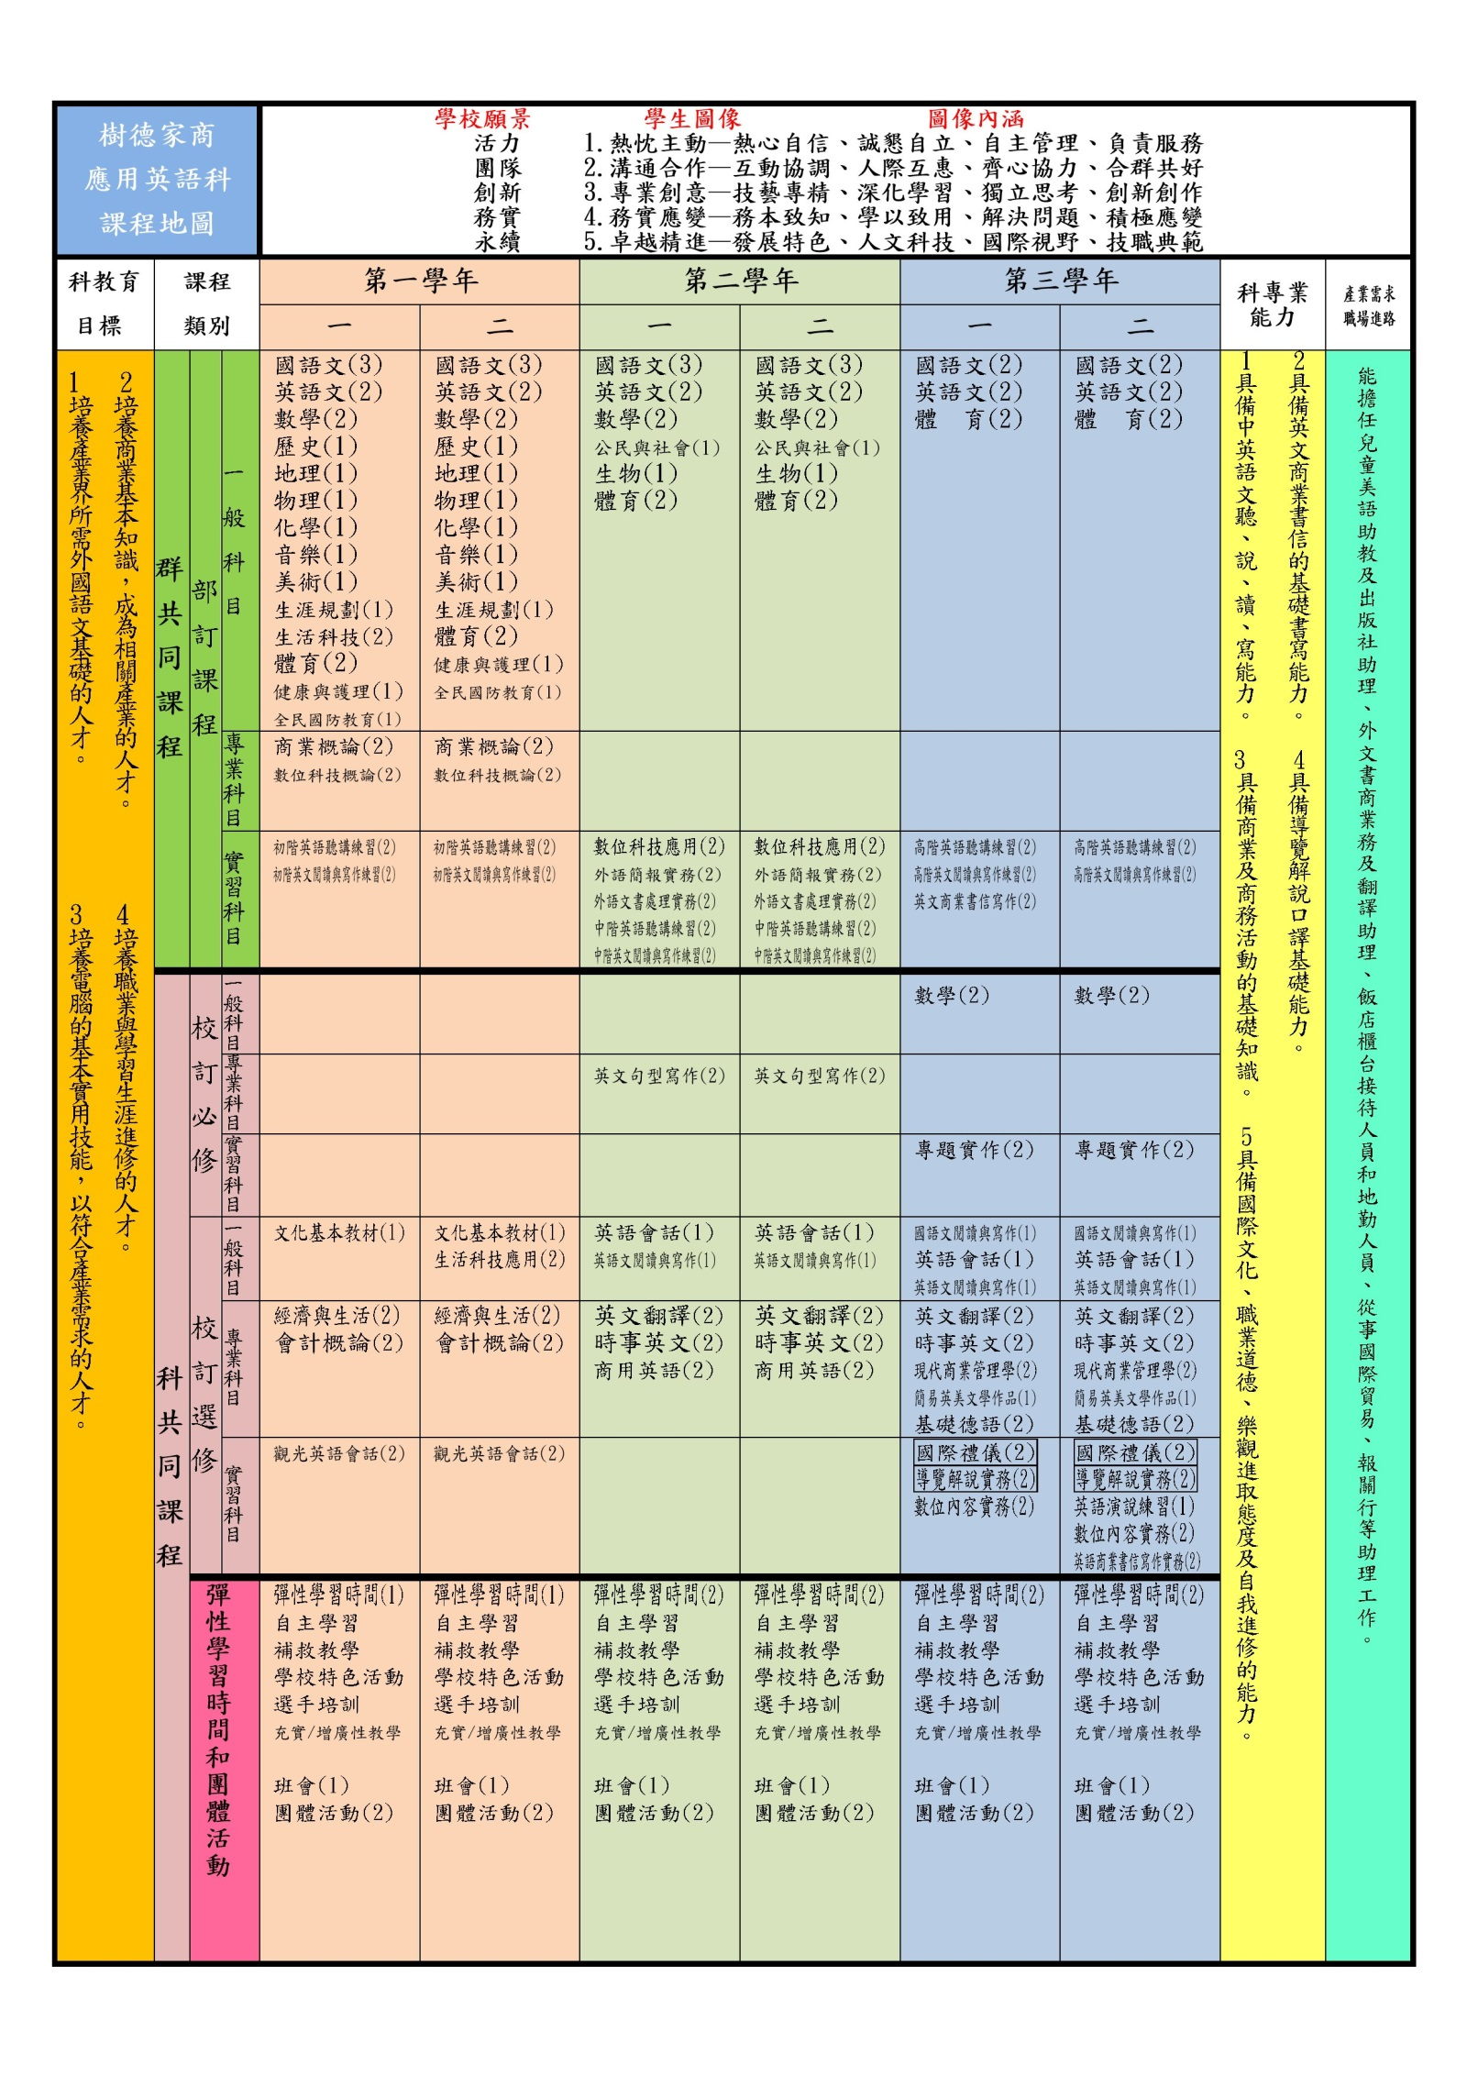

肆、課程表

一、課程架構表
項目 |  |  |  |  | 相關規定 | 學校規劃情形 |  | 說明
 |  |  |  |  |  | 學分數 | 百分比(%)
一般科目 |  | 部定 |  |  | 66-76 (34.4-39.6%) | 72 | 39.56 %
 |  | 校訂 | 必修 |  | 各校課程發展組織自訂 | 4 | 2.2 %
 |  |  | 選修 |  |  | 10 | 5.49 %
 |  | 合 計 |  |  |  | 86 | 47.25 %
專業及實習科目 |  | 部定 | 專業科目 |  | 學分(依總綱規定) | 8 | 4.4 %
 |  |  | 實習科目 |  | 學分(依總綱規定) | 38 | 20.88 %
 |  |  | 專業及實習科目合計 |  | 60 學分為限 | 46 | 25.28 %
 |  | 校訂 | 專業科目 | 必修 | 各校課程發展組織自訂 | 18 | 9.89 %
 |  |  |  | 選修 |  | 12 | 6.59 %
 |  |  | 實習科目 | 必修 | 各校課程發展組織自訂 | 4 | 2.2 %
 |  |  |  | 選修 |  | 16 | 8.79 %
 |  | 合 計 |  |  | 至少 80 學分 | 96 | 52.75 %
 |  | 實習科目學分數 |  |  | 至少 45 學分 | 58 | 31.87 %
應修習總學分數 |  |  |  |  | 180 - 192 學分 | 182 學分
六學期團體活動時間(節數)合計 |  |  |  |  | 12 - 18 節 | 18 節
六學期彈性教學時間(節數)合計 |  |  |  |  | 6 - 12 節 | 10 節
上課總節數 |  |  |  |  | 210 節 | 210 節
畢業條件 | 1、應修習總學分為 180-192 學分，畢業及格學分數至少為 160 學分。  2、表列部定必修科目 111-136 學分均須修習，並至少 85% 及格，始得畢業。  3、專業科目及實習科目至少須修習 80 學分以上，其中至少 60 學分及格，含實習  (實驗、實務)科目至少 45 學分以上及格。
備註：
1、百分比計算以「應修習總學分」為分母。
2、上課總節數=應修習總學分+六學期團體活動時間合計+六學期彈性教學時間合計。
3、部定及校訂必修學分數合計依課程規劃及實施要點規定不得超過 160 學分。

二、教學科目與學分(節)數表

108學年度入學學生適用
課程類別 |  | 領域/科目及學分數 |  |  |  | 授課年段與學分配置 |  |  |  |  |  |  |  | 備 註
 |  |  |  |  |  | 第一學年 |  | 第二學年 |  |  | 第三學年
名 稱 |  | 名 稱 |  |  | 學分 | 一 | 二 | 一 | 二 |  | 一 | 二
部定必修科目 | 一般科目 | 語文 |  | 國語文 | 16 | 3 | 3 | 3 | 3 |  | 2 | 2 |  | □適性分組教學 第Ο學年第Ο學期
 |  |  |  | 英語文 | 12 | 2 | 2 | 2 | 2 |  | 2 | 2 |  | □適性分組教學 第Ο學年第Ο學期
 |  | 數學 |  | 數學 | 8 | 2 | 2 | 2 | 2 |  |  |  |  | □適性分組教學 第Ο學年第Ο學期
 |  | 社會 |  | 歷史 | 2 | 1 | 1
 |  |  |  | 地理 | 2 | 1 | 1
 |  |  |  | 公民與社會 | 2 |  |  | 1 | 1
 |  | 自然科學 |  | 物理 | 2 | 1 | 1
 |  |  |  | 化學 | 2 | 1 | 1
 |  |  |  | 生物 | 2 |  |  | 1 | 1
 |  | 藝術 |  | 音樂 | 2 | 1 | 1
 |  |  |  | 美術 | 2 | 1 | 1
 |  |  |  | 藝術生活 | 0
 |  | 綜合活動 |  | 生命教育 | 0
 |  |  |  | 生涯規劃 | 2 | 1 | 1
 |  |  |  | 家政 | 0
 |  |  |  | 法律與生活 | 0
 |  |  |  | 環境科學概論 | 0
 |  | 科技 |  | 生活科技 | 2 | 2
 |  |  |  | 資訊科技 | 0
 |  | 健康與  體育 |  | 健康與護理 | 2 | 1 | 1
 |  |  |  | 體育 | 12 | 2 | 2 | 2 | 2 |  | 2 | 2
 |  | 全民國防教育 |  |  | 2 | 1 | 1
 |  | 小 計 |  |  | 72 | 20 | 18 | 11 | 11 |  | 6 | 6 |  | 各群依屬性不同得進行差異性規劃
 | 專業科目 | 商業概論 |  |  | 4 | 2 | 2 |  |  |  |  |  |  | 專業科目共計8學分
 |  | 數位科技概論 |  |  | 4 | 2 | 2
 |  | 小 計 |  |  | 8 | 4 | 4 | 0 | 0 |  | 0 | 0
 | 實習科目 | 數位科技應用 |  |  | 4 |  |  | 2 | 2
 |  | 技  能  領  域 | 外語簡報實務 |  | 4 |  |  | 2 | 2
 |  |  | 外語文書處理實務 |  | 4 |  |  | 2 | 2
 |  |  | 初階英語聽講練習 |  | 4 | 2 | 2
 |  |  | 中階英語聽講練習 |  | 4 |  |  | 2 | 2
 |  |  | 高階英語聽講練習 |  | 4 |  |  |  |  |  | 2 | 2
 |  |  | 初階英文閱讀與寫作練習 |  | 4 | 2 | 2
 |  |  | 中階英文閱讀與寫作練習 |  | 4 |  |  | 2 | 2
 |  |  | 高階英文閱讀與寫作練習 |  | 4 |  |  |  |  |  | 2 | 2
 |  |  | 英文商業書信寫作 |  | 2 |  |  |  |  |  | 2
 |  | 小 計 |  |  | 38 | 4 | 4 | 10 | 10 |  | 6 | 4
 | 部定必修學分合計 |  |  |  | 118 | 28 | 26 | 21 | 21 |  | 12 | 10 |  | 部定必修總計118學分

外語群應用英語科 教學科目與學分(節)數表 (續)
108學年度入學學生適用
課程類別 |  |  |  | 領域/科目及學分數 |  | 授課年段與學分配置 |  |  |  |  |  | 備 註
 |  |  |  |  |  | 第一學年 |  | 第二學年 |  | 第三學年
名稱 |  | 學分 |  | 名 稱 | 學分 | 一 | 二 | 一 | 二 | 一 | 二
校訂科目 | 校訂必修 | 一般科目 | 4學分  2.2% | 數學 | 4 |  |  |  |  | 2 | 2
 |  |  |  | 小 計 | 4 |  |  |  |  | 2 | 2
 |  | 專業科目 | 4學分  2.2% | 英文句型寫作 | 4 |  |  | 2 | 2
 |  |  |  | 英文翻譯 | 8 |  |  | 2 | 2 | 2 | 2
 |  |  |  | 簡易英美文學作品 | 2 |  |  |  |  | 1 | 1
 |  |  |  | 商用英語 | 4 |  |  | 2 | 2
 |  |  |  | 小 計 | 18 | 0 | 0 | 6 | 6 | 3 | 3
 |  | 實習科目 | 4學分  2.2% | 專題實作 | 4 |  |  |  |  | 2 | 2
 |  |  |  | 小 計 | 4 | 0 | 0 | 0 | 0 | 2 | 2
 |  | 必修學分數合計 |  |  | 26 | 0 | 0 | 6 | 6 | 7 | 7
 | 校訂選修 | 一般科目 | 10學分  5.49% | 文化基本教材 | 2 | 1 | 1
 |  |  |  | 國語文閱讀與寫作 | 2 |  |  |  |  | 1 | 1
 |  |  |  | 英語會話 | 4 |  |  | 1 | 1 | 1 | 1
 |  |  |  | 生活科技應用 | 2 |  | 2
 |  |  |  | 英語文閱讀與寫作 | 4 |  |  | 1 | 1 | 1 | 1
 |  |  |  | 應選修學分數小計 | 10 | 1 | 3 | 1 | 1 | 2 | 2 | 校訂選修一般科目開設14學分
 |  | 專業科目 | 26學分  14.29% | 時事英文 | 8 |  |  | 2 | 2 | 2 | 2
 |  |  |  | 現代商業管理學 | 4 |  |  |  |  | 2 | 2
 |  |  |  | 會計概論 | 4 | 2 | 2
 |  |  |  | 經濟與生活 | 4 | 2 | 2
 |  |  |  | 基礎德語 | 2 |  |  |  |  | 1 | 1
 |  |  |  | 應選修學分數小計 | 26 | 0 | 0 | 6 | 6 | 7 | 7
 |  | 實習科目 | 16學分  8.79% | 英語商業書信寫作實務 | 2 |  |  |  |  |  | 2
 |  |  |  | 英語演說練習 | 2 |  |  |  |  | 1 | 1
 |  |  |  | 觀光英語會話 | 4 | 2 | 2
 |  |  |  | 國際禮儀 | 4 |  |  |  |  | 2 | 2 | 多元選修(二選一)  ●同群跨科
 |  |  |  | 導覽解說實務 | 4 |  |  |  |  | 2 | 2
 |  |  |  | 數位內容實務 | 4 |  |  |  |  | 2 | 2 | 多元選修(二選一)  ●同群跨科
 |  |  |  | 經濟學實務 | 4 |  |  |  |  | 2 | 2
 |  |  |  | 應選修學分數小計 | 16 | 2 | 2 | 0 | 0 | 5 | 7
 |  | 選修學分數合計 |  |  | 38 | 3 | 5 | 3 | 3 | 11 | 13 | 校訂選修科目60學分
 | 校訂必修及選修學分上限合計 |  |  |  | 64 | 3 | 5 | 9 | 9 | 18 | 20
學分上限總計 |  |  |  |  | 182 | 31 | 31 | 30 | 30 | 30 | 30
每週團體活動時間(節數) |  |  |  |  | 18 | 3 | 3 | 3 | 3 | 3 | 3
每週彈性學習時間(節數) |  |  |  |  | 10 | 1 | 1 | 2 | 2 | 2 | 2
每週總上課節數 |  |  |  |  | 210 | 35 | 35 | 35 | 35 | 35 | 35

三、科目開設一覽表

(一)一般科目
課程  類別 | 學年 | 第一學年 |  |  |  | 第二學年 |  |  |  | 第三學年
 | 課程  領域 | 第一學期 |  | 第二學期 |  | 第一學期 |  | 第二學期 |  | 第一學期 |  | 第二學期
部定必修 | 語文 | 國語文 | → | 國語文 | → | 國語文 | → | 國語文 | → | 國語文 | → | 國語文
 |  | 英語文 | → | 英語文 | → | 英語文 | → | 英語文 | → | 英語文 | → | 英語文
 | 數學 | 數學 | → | 數學 | → | 數學 | → | 數學
 | 社會 | 歷史 | → | 歷史
 |  | 地理 | → | 地理
 |  |  |  |  |  | 公民與社會 | → | 公民與社會
 | 自然科學 | 物理 | → | 物理
 |  | 化學 | → | 化學
 |  |  |  |  |  | 生物 | → | 生物
 | 藝術 | 音樂 | → | 音樂
 |  | 美術 | → | 美術
 | 綜合活動 | 生涯規劃 | → | 生涯規劃
 | 科技 | 生活科技
 | 健康與體育 | 健康與護理 | → | 健康與護理
 |  | 體育 | → | 體育 | → | 體育 | → | 體育 | → | 體育 | → | 體育
 | 全民國防教育 | 全民國防教育 | → | 全民國防教育
校訂必修 |  |  |  |  |  |  |  |  |  | 數學 | → | 數學
校訂選修 |  | 文化基本教材 | → | 文化基本教材
 |  |  |  |  |  | 英語會話 | → | 英語會話 | → | 英語會話 | → | 英語會話
 |  |  |  | 生活科技應用
 |  |  |  |  |  |  |  |  |  | 國語文閱讀與寫作 | → | 國語文閱讀與寫作
 |  |  |  |  |  | 英語文閱讀與寫作 | → | 英語文閱讀與寫作 | → | 英語文閱讀與寫作 | → | 英語文閱讀與寫作

(二)專業及實習科目

課程  類別 | 學年 | 第一學年 |  |  |  | 第二學年 |  |  |  | 第三學年
 | 科目  類別 | 第一學期 |  | 第二學期 |  | 第一學期 |  | 第二學期 |  | 第一學期 |  | 第二學期
部定必修 | 專業科目 | 商業概論 | → | 商業概論
 |  | 數位科技概論 | → | 數位科技概論
 | 實習科目 |  |  |  |  | 數位科技應用 | → | 數位科技應用
 |  | 初階英語聽講練習 | → | 初階英語聽講練習
 |  |  |  |  |  | 中階英語聽講練習 | → | 中階英語聽講練習
 |  |  |  |  |  |  |  |  |  | 高階英語聽講練習 | → | 高階英語聽講練習
 |  | 初階英文閱讀與寫作練習 | → | 初階英文閱讀與寫作練習
 |  |  |  |  |  | 中階英文閱讀與寫作練習 | → | 中階英文閱讀與寫作練習
 |  |  |  |  |  |  |  |  |  | 高階英文閱讀與寫作練習 | → | 高階英文閱讀與寫作練習
 |  |  |  |  |  |  |  |  |  | 英文商業書信寫作
 |  |  |  |  |  | 外語簡報實務 | → | 外語簡報實務
 |  |  |  |  |  | 外語文書處理實務 | → | 外語文書處理實務
校訂必修 | 專業科目 |  |  |  |  | 英文句型寫作 | → | 英文句型寫作
 |  |  |  |  |  | 英文翻譯 | → | 英文翻譯 | → | 英文翻譯 | → | 英文翻譯
 |  |  |  |  |  |  |  |  |  | 簡易英美文學作品 | → | 簡易英美文學作品
 |  |  |  |  |  | 商用英語 | → | 商用英語
 | 實習科目 |  |  |  |  |  |  |  |  | 專題實作 | → | 專題實作
校訂選修 | 專業科目 |  |  |  |  | 時事英文 | → | 時事英文 | → | 時事英文 | → | 時事英文
 |  | 會計概論 | → | 會計概論
 |  |  |  |  |  |  |  |  |  | 基礎德語 | → | 基礎德語
 |  |  |  |  |  |  |  |  |  | 現代商業管理學 | → | 現代商業管理學
 |  | 經濟與生活 | → | 經濟與生活
 | 實習科目 |  |  |  |  |  |  |  |  | 國際禮儀 | → | 國際禮儀
 |  |  |  |  |  |  |  |  |  | 英語演說練習 | → | 英語演說練習
 |  |  |  |  |  |  |  |  |  |  |  | 英語商業書信寫作實務
 |  | 觀光英語會話 | → | 觀光英語會話
 |  |  |  |  |  |  |  |  |  | 導覽解說實務 | → | 導覽解說實務
 |  |  |  |  |  |  |  |  |  | 數位內容實務 | → | 數位內容實務
 |  |  |  |  |  |  |  |  |  | 經濟學實務 | → | 經濟學實務

伍、彈性學習

一、彈性學習時間實施相關規定暨學生自主學習實施規範

附 件
高雄市樹德高級家事商業職業學校彈性學習時間實施規定
107年 6 月 25 日 第二次課程發展委員會通過
一、高雄市樹德家商(以下簡稱本校)依據《十二年國民基本教育課程綱要總綱》(以下簡稱《總綱》)與《十二年國民基本教育課程綱要高級珠等學校課程規劃及實施要點》(以下簡稱《要點》)相關規定，特訂定本實施補充規定(以下簡稱本規定)。
二、本校彈性學習時間實施遵循《總綱》及《要點》的規定，以拓展學生學習面向、減少學生學習落差和促進學生適性發展，並落實學生自主學習為原則。
三、本校彈性學習時間規劃，以發展學校特色和銜接學生進路為主軸，規劃模式配合學校發展、學生需求、排課需求和師資安排，依學校群科及班別定之。
四、本校彈性學習時間的開設學期，採高一上下學期各一節課、高二上下學期各二節課，高三上下學期各二節課，合計共10節課為原則。
五、彈性學習時間課程規劃涵蓋：
（一）全校統一的特色活動，據以發展和建立學校特色，其相關表件如附件1。
（二）依各群科特性和學生需求，規劃符合學生職涯發展的增廣及補救教學課程，其相關表件如附件2-1、2-2、2-3。
（三）提供學生自主學習，其相關表件如附件3-1。
（四）配合學生代表學校參加全國性或國際性以上的競賽進行選手培訓，其相關表件如附件4-1、4-2。
- 本規定經課程發展委員會討論通過，陳校長核定後實施，修正時亦同。

二、彈性學習時間規劃表
說明：
1.技術型高級中等學校每週 0-2 節，六學期每週單位合計需6-12節。
2.若開設類型授予學分數者，請於備註欄位加註說明。
3.開設類型為「充實(增廣)性教學」或「補強性教學」，且為全學期授課時，須檢附教學大綱，敘明授課內容等。若同時採計學分時其課程名稱應為：OOOO(彈性)
4.實施對象請填入群科別等。
5.本表以校為單位，1校1表。

附件
高雄市樹德高級家事商業職業學校彈性學習時間規劃表
開設  學年 |  | 每週節數 | 課程類型 |  |  |  |  | 師資  規劃 |  | 是否授  與學分 |  | 備註
 |  |  | 自主學習 | 選手培訓 | 充實性  教學 | 補強性  教學 | 特色活動
 |  |  |  |  |  |  |  | 內聘 | 外聘 | 是 | 否
第一學年 | 第一學期 | 1 | ● |  | ● | ● | ● | ■ | □ | □ | ■
 | 第二學期 | 1 | ● |  | ● | ● | ● | ■ | □ | □ | ■
第二學年 | 第一學期 | 2 | ● | ● | ● | ● | ● | ■ | □ | □ | ■
 | 第二學期 | 2 | ● | ● | ● | ● | ● | ■ | □ | □ | ■
第三學年 | 第一學期 | 2 | ● | ● | ● | ● | ● | ■ | □ | □ | ■
 | 第二學期 | 2 | ● | ● | ● | ● | ● | ■ | □ | □ | ■

高雄市樹德高級家事商業職業學校 學年度第 學期彈性學習時間
附件1
特色活動實施申請表
授課教師姓名 |  |  | 活動名稱
適用班級
對應本校學生圖像 | □熱忱主動 □溝通合作 □專業創意 □ 務實應變 □卓越精進
特色活動主題 | □國際教育 □志工服務 ……
特色活動實施地點
特色活動實施規劃內容 | 週次 | 實施內容與進度
 | 1
特色活動實施目標

活動主責處室核章 教務處核章 校長核章

附件2-1
高雄市樹德高級家事商業職業學校 學年度第 學期彈性學習時間
補強性教學活動實施申請表
授課教師姓名 |  | 教學單元名稱
參與學生資料 | 班級 | 學號 | 姓名
1
2
3
4
5
6
7
8
9
10
11
12
備註：
1.授課教師可由學生自行邀請、或由教務處安排。
2.12人以上可提出申請、表格若不敷使用，請自行增列。
承辦人員核章 教學組長核章 教務主任核章

高雄市樹德高級家事商業職業學校 學年度第 學期彈性學習時間
附件2-2
補強性教學活動實施規劃表
授課教師姓名 |  |  | 教學單元名稱
授課規劃與內容
序號 | 日期/節次 | 授課內容 |  |  | 實施地點
1
2
3
承辦人員核章 教學組長核章 教務主任核章

附件2-3
高雄市樹德高級家事商業職業學校 學年度第 學期彈性學習時間
補強性教學活動實施紀錄表
授課教師姓名 |  |  | 教學單元名稱
參與學生資料 |  | 班級 | 學號 | 姓名
授課紀錄
序號 | 日期/節次 | 授課內容 |  |  | 學生缺曠紀錄 | 教師簽名
1
2
3
承辦人員核章 教學組長核章 教務主任核章

高雄市樹德高級家事商業職業學校108學年度第一學期彈性學習-自主學習單
附件3-1
本學期因應108新課綱，於彈性學習時間進行自主學習方案，同學應善加運用妥善規劃。請根據個人學習主題於期初進行自主學習內容規劃並定期檢核執行成效，以增進個人全方位的學習能力。
一、自主學習計畫表
學生資料 | 班級： |  | 學號： | 姓名(親自簽名）：
學習主題 | □自我閱讀 □專題探究 □藝文創作 □技能實務 □其他：
學習目標
自主學習規劃內容 | 週次 | 學習內容與進度 (自主學習時間：第 節）
自主學習進行方式 | □分組討論 □邀請同儕/學長姐指導 □自行閱讀或觀賞優良刊物/影片/教材  □其他:
二、自主學習規劃內容晤談及指導紀錄表（請輔導老師協助指導）
□規劃內容清楚充實，建議逐步依步驟進行。
□規劃內容以增進個人專業科目能力為主，建議有耐心及毅力完成。
□規劃內容嫌簡略，建議邀請同儕共同討論一起成長。
□規劃內容尚有不足，建議重新規劃。
□其他: 日期： 輔導老師簽章：
□已能規劃清楚內容，建議逐步依步驟進行。
□已增加個人專業科目能力為主規劃，建議有耐心及毅力完成。
□規劃內容依然略嫌簡略，建議邀請同儕共同討論一起成長。
□規劃內容尚有不足，建議重新規劃。
□其他:
日期： 輔導老師簽章：
□已能規劃清楚內容，建議逐步依步驟進行。
□已增加個人專業科目能力為主規劃，建議有耐心及毅力完成。
□規劃內容已有改進，可多與同學共同討論一起成長。
□其他：

日期： 輔導老師簽章：
三、自主學習成果紀錄與自我檢核表（請輔導股長統一保管並定期於自主學習課時發回進行自我檢核）
自我檢核代號：A.優良 B.尚可 C.待努力 （請自行填入代號並請同學見證簽名）
週次 | 實施內容與進度 | 自我檢核代號 | 認證簽名
1 | 與輔導教師討論自主學習規劃，完成本學期自主學習實施內容與進度。
2
3
4
5
6
7
8
9
10
11
12
13
14
15
16
17
18
19
20 | 完成自主學習成果紀錄表撰寫，並於班級進行自主學習成果發表
自主學習成果及省思說明：
四、自主學習成果及檢核指導紀錄表（請導師於學期中及學期末協助檢核學生學習成果）
期中檢核 | □能依自主學習規畫內容逐步進行。  □能增進個人專業科目能力為目標，且有耐心的學習。  □完成度不足，需加強執行力。  □未依規畫目標執行，建議重新規劃。  □其他: 日期： 導師簽名：
期末  檢核 | □能依自主學習規畫內容逐步進行。  □能增進個人專業科目能力為目標，且有耐心的學習。  □完成度不足，需加強執行力。  □未依規畫目標執行，需調整學習態度，再接再厲。  □其他: 日期： 導師簽名：
1.本表單由輔導股長統一保管，於期末由導師檢核成果簽章後，以班為單位送輔導處存查。
2.由導師或輔導老師於第二學期推薦自主學習成果優秀學生參與發表並接受表揚。

附件4-1
高雄市樹德高級家事商業職業學校 學年度第 學期彈性學習時間
選手培訓實施申請表
指導教師姓名 |  |  | 指導競賽名稱
競賽級別 |  | □國際級或全國級 □區域級 □縣市級 □其他：
競賽日期 |  |  | 培訓期程/週數
培訓學生資料 |  | 班級 | 學號 | 姓名
培訓規劃與內容
序號 | 日期/節次 | 培訓內容 |  |  | 培訓地點
1
2
3
競賽主責處室核章 教務處核章 校長核章

高雄市樹德高級家事商業職業學校 學年度第 學期彈性學習時間
附件4-2
選手培訓指導紀錄表
指導教師姓名 |  |  | 指導競賽名稱
競賽級別 |  | □國際級或全國級 □區域級 □縣市級 □其他：
競賽日期 |  |  | 培訓期程/週數
培訓學生資料 |  | 班級 | 學號 |  | 姓名
培訓指導紀錄
序號 | 日期/節次 | 培訓內容 |  | 學生缺曠紀錄 |  | 教師簽名
1
2
3
競賽主責處室核章 教務處核章 校長核章

陸、學生選課規劃與輔導

一、校訂選修課程規劃 (含跨科、群、校選修課程規劃)

(一)原班級選修方式課程規劃表
序號 | 科目屬性 | 科目名稱 | 適用群科別 | 授課年段與學分配置
 |  |  |  | 第一學年 |  | 第二學年 |  | 第三學年
 |  |  |  | 一 | 二 | 一 | 二 | 一 | 二
1. | 一般 | 英語會話 | 應用英語科 | 0 | 0 | 1 | 1 | 1 | 1
 |  |  | 應用日語科 | 0 | 0 | 1 | 1 | 1 | 1
2. | 一般 | 生活科技應用 | 應用英語科 | 0 | 2 | 0 | 0 | 0 | 0
 |  |  | 應用日語科 | 0 | 2 | 0 | 0 | 0 | 0
3. | 一般 | 文化基本教材 | 應用英語科 | 1 | 1 | 0 | 0 | 0 | 0
 |  |  | 應用日語科 | 1 | 1 | 0 | 0 | 0 | 0
4. | 一般 | 英語文閱讀與寫作 | 應用英語科 | 0 | 0 | 1 | 1 | 1 | 1
 |  |  | 應用日語科 | 0 | 0 | 1 | 1 | 1 | 1
5. | 一般 | 國語文閱讀與寫作 | 應用英語科 | 0 | 0 | 0 | 0 | 1 | 1
 |  |  | 應用日語科 | 0 | 0 | 0 | 0 | 1 | 1
6. | 專業 | 商用日文 | 應用日語科 | 0 | 0 | 0 | 0 | 1 | 1
7. | 專業 | 經濟與生活 | 應用英語科 | 2 | 2 | 0 | 0 | 0 | 0
8. | 專業 | 日本地理 | 應用日語科 | 0 | 0 | 1 | 1 | 1 | 1
9. | 專業 | 日本文化 | 應用日語科 | 0 | 0 | 0 | 0 | 2 | 2
10. | 專業 | 餐飲日語 | 應用日語科 | 1 | 1 | 1 | 1 | 0 | 0
11. | 專業 | 時事英文 | 應用英語科 | 0 | 0 | 2 | 2 | 2 | 2
12. | 專業 | 日文新聞導讀 | 應用日語科 | 0 | 0 | 0 | 0 | 2 | 2
13. | 專業 | 基礎德語 | 應用英語科 | 0 | 0 | 0 | 0 | 1 | 1
14. | 專業 | 會計概論 | 應用英語科 | 2 | 2 | 0 | 0 | 0 | 0
15. | 專業 | 日語基礎發音 | 應用日語科 | 1 | 1 | 0 | 0 | 0 | 0
16. | 專業 | 現代商業管理學 | 應用英語科 | 0 | 0 | 0 | 0 | 2 | 2
17. | 實習 | 英語演說練習 | 應用英語科 | 0 | 0 | 0 | 0 | 1 | 1
18. | 實習 | 日語聽講進階練習 | 應用日語科 | 0 | 0 | 0 | 0 | 2 | 2
19. | 實習 | 日文商用書信應用 | 應用日語科 | 0 | 0 | 0 | 0 | 0 | 2
20. | 實習 | 日語會話 | 應用日語科 | 0 | 0 | 2 | 2 | 0 | 0
21. | 實習 | 英語商業書信寫作實務 | 應用英語科 | 0 | 0 | 0 | 0 | 0 | 2
22. | 實習 | 觀光英語會話 | 應用英語科 | 2 | 2 | 0 | 0 | 0 | 0

(二)多元選修方式課程規劃表
序號 | 科目屬性 | 科目名稱 | 適用群科別 | 授課年段與學分配置 |  |  |  |  |  | 開課方式 | 同時段開課
 |  |  |  | 第一學年 |  | 第二學年 |  | 第三學年
 |  |  |  | 一 | 二 | 一 | 二 | 一 | 二
1. | 實習 | 導覽解說實務 | 應用英語科 | 0 | 0 | 0 | 0 | 2 | 2 | 同群跨科 | AH2選1
 |  |  | 應用日語科 | 0 | 0 | 0 | 0 | 2 | 2 | 同群跨科 | AH2選1
2. | 實習 | 國際禮儀 | 應用英語科 | 0 | 0 | 0 | 0 | 2 | 2 | 同群跨科 | AH2選1
 |  |  | 應用日語科 | 0 | 0 | 0 | 0 | 2 | 2 | 同群跨科 | AH2選1
3. | 實習 | 數位內容實務 | 應用英語科 | 0 | 0 | 0 | 0 | 2 | 2 | 同科跨班 | AK2選1
4. | 實習 | 經濟學實務 | 應用英語科 | 0 | 0 | 0 | 0 | 2 | 2 | 同科跨班 | AK2選1
5. | 實習 | 觀光日語會話 | 應用日語科 | 0 | 0 | 0 | 0 | 2 | 2 | 同科跨班 | AL2選1
6. | 實習 | 經濟學實務 | 應用日語科 | 0 | 0 | 0 | 0 | 2 | 2 | 同科跨班 | AL2選1

二、選課輔導流程規劃

(一)課程諮詢階段
高雄市樹德家商課程諮詢教師設置要點
107年06月29日於校務會議通過
一、 教育部（以下簡稱本部）為協助主管之高級中等學校（以下簡稱學校）依十二年國民基本教育課程綱要總綱（以下簡稱總綱）規定，置課程諮詢教師，強化課程輔導諮詢，特訂定本要點。
二、 課程諮詢教師(以下簡稱諮詢教師)需參考學校課程計劃、選課輔導手冊、學生性向與興趣測驗、進路發展及其他相關資訊，就學生修習課程提供諮詢意見。
三、 本校依教育部頒布之設置要點第四條規定，學校為辦理前項遴選事宜，組成課程諮詢教師遴選委員會，委員會成員如下：
(一) 成員：由校長、教務主任、學務主任、輔導主任、資訊主任、教學組長、各
專業類(群)科（商、資、英、日、廣、餐、觀、幼、服、美、表藝、
照服）科主任共17人兼任。
(二) 遴選委員會每學期召開一次為原則，必要時得召開臨時會。會議由校長召集
並擔任主席，教務主任為執行秘書。
四、 學校應置課程諮詢教師，其工作內容規定如下：
（一）每學期學生選課前，協助學校編輯選課輔導手冊，並向學生、家長及教師說
明學校課程計畫之課程及其與學生進路發展之關聯。
（二）每學期學生選課期間，參考學生學習歷程檔案，以團體或個別方式提供學生
諮詢。
（三）針對有生涯輔導需求之學生，由導師、專任輔導教師、專業類科教師或課程
諮教師依其性向及興趣測驗結果輔導後，提供個別方式之課程諮詢。
（四）將課程諮詢紀錄登載於學生學習歷程檔案。
五、 學校應遴選現職合格專任教師（包括兼任導師或行政職務之專任教師），參加教育部辦理之課程諮詢專業知能研習。
學校為辦理前項遴選事宜，應組成課程諮詢教師遴選委員會；其組織、運作方式及其他相關事項，由學校定之。
六、 教師完成前項研習並取得證明文件者，具有擔任課程諮詢教師之資格。
學校應遴選具前項資格之教師擔任課程諮詢教師；學校設有專業群科或專門學程
者，應優先遴選具前項資格之各該群科。
七、 學校應遴選課程諮詢教師一人兼任召集人，統籌規劃及辦理課程諮詢工作；課程諮詢教師僅一人者，為當然召集人。
八、 本要點經校務會議通過，陳核校長核可後施行，修訂時亦同。
附件一 課程諮詢實施原則流程圖

開始
生涯是否定向

說明事項：
 |  | 課程說明會
1. 學校課程地圖 |  |  |  | 參加對象：
2. 課程與升學進路關聯 |  |  |  | 學生、家長、 教師
3. 選課流程
否
是
選課後是否
需要課程諮詢
是
否
結束

參考學生學習歷程檔案
課程諮詢教師進行個別或
小團體課程諮詢

參考學生學習歷程檔案
課程諮詢教師進行個別或
小團體課程諮詢

課程諮詢教師進行團體課程諮詢

參考學生學習歷程檔案
依其性向及興趣測驗結果輔導
輔導教師或導師進行生涯輔導
課表確定
選課確認單
第二次加退選
（人數達上限的課不能加選、
人數僅達下限的課不能退選)
上課
第一次加退選
線上選課

(二)選課作業
1、選課輔導措施
高雄市樹德高級家事商業職業學校選課輔導實施計畫
- 依據：
高雄市樹德高級家事商業職業學校（以下簡稱本校）為落實教育部103年11月
28日臺教授國部字第1030135678A號發布之「十二年國民基本教育課程綱要
總綱」及教育部107年4月10日臺教授國部字第 1070024978B號令訂定發布之
「高級中等學校課程諮詢教師設置要點」規定，訂定本校選課輔導措施。
- 本校選課輔導措施係為提供學生、家長與教師充足之課程資訊，與相關輔導、執行選課之流程規劃及後續學生學習成果、歷程登載內容，裨益協助學生適性修習選修課程。
- 本校為提供學生修習選修課程參考，除完備學校課程計畫、實施學生性向與興趣測驗、發展選課輔導相關資料，其實施方式如下：
- 完備學生課程諮詢程序。
- 規劃學生選課相關規範。
- 登載學生學習歷程檔案。
- 定期檢討選課輔導措施。
- 前點各項實施方式之執行內容如下：
- 完備學生課程諮詢程序：
- 組織本校課程諮詢教師遴選會：其相關規劃如附件「本校課程諮詢教師遴選會組織要點」。
- 設置本校課程諮詢教師：依高級中等學校課程諮詢教師設置要點規定，優先由各群科或專門學程教師擔任課程諮詢教師，輔導並提供該群科學生課程諮詢，並提供其修習課程之諮詢意見。
- 編輯本校選課輔導相關資料：本校選課輔導相關資料載明本校課程輔導諮詢流程、選課及加退選作業方式與流程，學生學習歷程檔案作業規定，以及生涯規劃相關資料與未來進路發展資訊。
- 辦理課程說明會：向學生、家長與教師說明學校課程計畫之課程及其與學生進路發展之關聯。
- 選課相關輔導措施：由專任輔導教師負責結合生涯規劃課程、活動或講座，協助學生自我探索，瞭解自我興趣及性向，俾利協助學生妥善規劃未來之生涯發展，並與導師共同合作，針對對於生涯發展與規劃尚有疑惑困擾之學生，透過相關性向及興趣測驗分析，協助其釐清，裨益課程諮詢教師實施學生後續選課之諮詢輔導。
- 協助學生適性選課：由課程諮詢教師於學生每學期選課前，參考學生學習歷程檔案，實施團體或個別之課程諮詢，協助學生適性選課。
- 規劃學生選課相關規範：
- 訂定本校學生選課及加退選作業時程。
- 辦理本校選課時程說明：向學生與教師說明本校次一學期之課程內涵、課程地圖、選課實施方式、加退選課程實施方式及各項作業期程。
- 登載學生學習歷程檔案：
- 組織本校建置學生學習歷程檔案資料工作小組，並訂定本校學生學習歷程檔案建置作業相關原則，其相關規劃如附件「本校學生學習歷程檔案建置作業補充規定」。
- 辦理學生學習歷程檔案之登錄、作業及使用說明：
- 學生訓練：每學期於生涯輔導課程或彈性學習、團體活動時間，辦理一次選課輔導與檔案建置、登錄等相關訓練。
- 教師研習：每學期至少辦理一次課程諮詢與檔案建置相關之專業研習。
- 家長說明：每學期得結合學校親職活動，辦理一次檔案建置與使用之說明。
- 落實學生學習歷程檔案各項登載作業，由各項資料負責人員（含學生）於規定期限內，完成相關登載與檢核作業。
- 定期檢討選課輔導措施：
檢視學生課程諮詢程序、學生選課相關規範與學生學習歷程檔案實施成效並修正。

附 件
樹德家商_____學年度第___學期選修課程「加退選」表
班級：_____________ 學號：_____________ 姓名：_____________
勾選 |  | 科目名稱 | 學分 | 上課時段 | 原因說明
加選 | 退選
科主任： □同意 □不同意 簽章：__________ 日期：_______
說明：_____________________________________________________________
課程諮詢教師：□同意 □不同意 簽章：__________ 日期：_______
說明：_____________________________________________________________
教學組長 ：□同意 □不同意 簽章：__________ 日期：_______
說明：_____________________________________________________________
本聯由教務處留存
────────────────────────────────
樹德家商_____學年度第___學期選修課程「加退選」表
班級：_____________ 學號：_____________ 姓名：_____________
勾選 |  | 科目名稱 | 學分 | 上課時段 | 原因說明
加選 | 退選
科主任： □同意 □不同意 簽章：__________ 日期：_______
說明：_____________________________________________________________
課程諮詢教師：□同意 □不同意 簽章：__________ 日期：_______
說明：_____________________________________________________________
教學組長 ：□同意 □不同意 簽章：__________ 日期：_______
說明：_____________________________________________________________

本聯由學生留
附件二 選課流程與時程(含選課輔導及流程)
1.學生選課及加退選階段

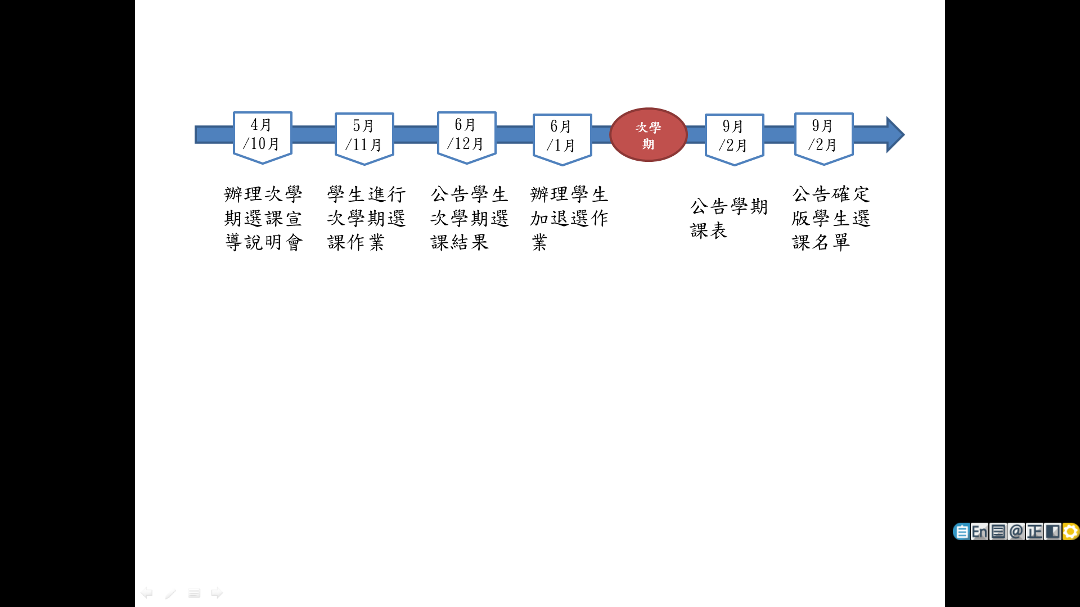

2.登錄學生學習歷程階段

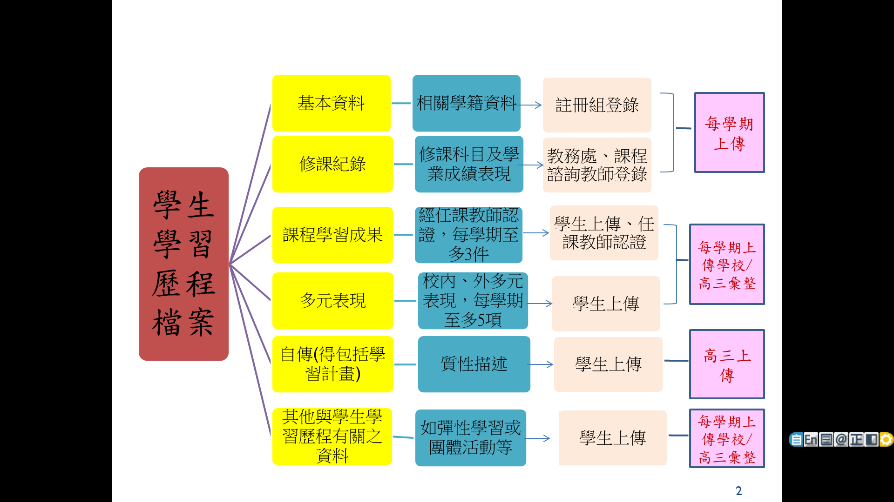

柒、生涯輔導與未來進路

一、生涯輔導工作與資源

(一+生涯輔導工作
編號 | 實施項目 | 內容 | 主政單位 | 辦理  時程
1 | 新生始業輔導  (定向輔導) | 利用「新生始業輔導」介紹輔導工作，加強學生認識與應用。介紹各處室，協助新生了解各處室功能。協助學生認識國、高中教育之差異，規劃高中三年的生涯計畫，以及升學進路。 | 輔導處  學務處(導師) | 高一
2 | 學生學習歷程檔案 | 召開學生學習歷程檔案資料工作小組會議，協商學生學習歷程檔案建置與檢核作業分工，並將學習歷程檔案納入課程說明會內容。 | 教務處  學務處  實習處  輔導處 | 每學期
3 | 個別諮詢與輔導 | 學生可依個人需要與輔導老師約談個人生涯議題。提供家長、教師諮詢服務。 | 輔導處 | 不定期
4 | 團體輔導 | 提供學生生涯團體輔導與諮商，透過團體動力協助學生自我探索、生涯規劃 | 輔導處 | 不定期
5 | 生涯規劃課程與教學 | 開設生涯規劃課 | 教務處 | 各校排課
 |  | 生涯輔導融入各學科教學 |  | 不定期
6 | 心理測驗實施 | 實施性向、興趣、人格測驗，提供學生客觀之評量資料以協助學生自我了解，發揮潛能及適性發展。 | 輔導處 | 不定期
 |  | 其他心理測驗，如中學生生活適應量表、學生學習與讀書策略量表、學習診斷測驗、職業興趣組合卡、田納西自我概念量表、新訂賴氏人格測驗等。 |  | 不定期
7 | 升學輔導 | 聘請專家學者蒞校演講，說明學習與生涯規劃的關係。 | 教務處  實習處  輔導處 | 不定期
 |  | 針對家長與教師辦理課程說明會說明本校課程規畫與發展、學生學習歷程檔案及各項大學多元進路方案宣導。
 |  | 安排於班週會進行生涯主題講座或班級討論。邀請校友及家長分享各行各業的未來發展。
 |  | 邀請技專校院入校宣導學校特色，提供學生技專校系升學資訊，作為學生選系參考。

備審資料指導：提供學生生涯諮詢，指導
學生備審資料之製作。
模擬面試指導：配合多元入學管道，提供
團體或個別升學或就業模擬面試與指導。
選填志願輔導：成績單寄發後，指導學生
根據本身條件選擇適合校系就讀。
8 | 辦理校系與職場參訪 | 引導或帶學生參訪各區技專校院及大學。各科學生參訪該科職業類別之公司、工廠或大型展覽（台北國際工具機展覽會） | 實習處 | 不定期
9 | 學習輔導 | 選課輔導：辦理課程說明會，進行課程諮詢，協助學生多元選修、彈性學習或自主學習規劃。 | 教務處  課諮師  輔導處  學務處  (導師) | 每學期
轉科輔導：針對興趣或能力不符學生，進行個別輔導，提供轉科或轉學輔導安置，
及轉科學生後續追蹤與輔導。
10 | 就業輔導 | 實施技能檢定輔導，加強各科學生技能檢定取得技術士證照，或選手培訓參加全國技能競賽、全國高級中等學校技藝競賽 | 實習處 | 不定期
 |  | 辦理職涯講座介紹職業世界與趨勢、提供各科就業資訊、提供就業宣導活動及相關訊息。 | 實習處  輔導處 | 不定期
 |  | 辦理就業博覽會 | 實習處 | 高三
11 | 生涯資訊查詢與資料提供 | 設置大學科系介紹專櫃及閱覽專區，提供各項升學資訊供學生參考。定期更新生涯及大學院校多元入學資訊於公布欄及輔導處網頁。 | 輔導處 | 經常性
 |  | 收集各大專校院開設之營隊資訊，鼓勵並協助學生參加相關營隊活動。 | 實習處  輔導處 | 不定期
 |  | 開放學生資料查詢專用電腦，方便同學查詢升學相關資訊。 | 輔導處 | 經常性
 |  | 收集面試考古題或學長姐備審資料提供學生參考。 | 實習處  輔導處 | 經常性
12 | 畢業生進路追蹤與分析 | 進行畢業生進路追蹤與分析，以了解學生畢業後升學或就業情形。 | 教務處  實習處  輔導處 | 每年六月

(二)生涯輔導資源

項目 | 細項(網站名稱) | 內容說明
自我探索 | 大考中心心理測驗 | 興趣量表(線上版)、學系探索量表(線上版)
 | 華人生涯網 | 量化評量、質性探索
 | 生涯測驗系統 | 生涯興趣、性向、工作價值組合
學群科系 | 漫步在大學 | 十八學群介紹、校系查詢和比較、入學管道查詢
 | 大學網路博覽會 | 校園導覽、各大學校系連結、獎助學金連結
 | IOH 開放個人經驗平台 | 各校系學群總覽、港澳僑陸生專區、海外留學、履歷面試經驗
 | 1111 學群介紹 | 學群連結職業、學群知識 PK
 | 大學選才與高中育才  輔助系統 | 18 學群的資料呈現，詳介學群介紹及其重視內涵  123 學類的資料內容，詳介學類及其對應校系
高職升學 | 技專校院測驗中心 | 統測相關公告資訊、歷年簡章、試題、相關新聞發佈
 | 招策會網站 | 二技、四技、二專、五專、各招生管道宣導簡介
 | 技訊網 | 升二技、四技二專、升五專、轉學考、學士後第二專長
 | 技職風雲榜 | 優秀技職表現、獲獎紀錄
高中升學 | 大學多元入學升學網 | 校系簡章、榜單連結、歷年統計資料、書審上傳、網路  選填平台
 | 大學入學考試中心 | 指考、學測、英聽相關資訊、歷年試題、統計分析、心理測驗…
 | 大學考試分發委員會 | 考試分發重要公告、歷年統計資料、登記分發相關資  訊、網路登記志願平台
 | 大學甄選入學委員會 | 校校系簡章、榜單連結、歷年統計資料、書審上傳、網路選填平台
 | 新生註冊率查詢 | 統計處公開資訊，藉此瞭解各校辦學概況與經營特色
 | 大專校院校務資訊 | 分領域、區域、學位查詢、全校新生註冊率、學雜費收費基準
 | 大學術科考試委員會 | 術科考試簡章、報名；術科歷年統計資料；重要資訊公告
軍警校 | 國軍人才招募 | 招募中心簡介、軍校招生簡章及時程
 | 臺灣警察專科學校 | 警專招生資訊、警專歷屆試題……
 | 中央警察大學 | 警大招生資訊、警大課程及相關介紹……
職場就業 | 104 工作世界 | 以動畫引導進入行職業介紹
 | 工作大未來 | 連結村上龍鉅作工作大未來的職業介紹
 | 青年教育與就業 | 青年就業領航計畫、青年體驗學習計畫
 | 大專校院就業職場體驗 | 職能與職業查詢、RICH 職場體驗

二、升學進路

（一）參加四技二專進路：技專校院四技二專之招生管道計有甄選入學、技優入學、日間部聯
合登記分發、進修（夜間）部聯合登記分發暨申請入學、各技專校院單獨招生等招生管
道，四技日間部並另辦理申請入學招生作業，各聯合招生管道進路圖詳如下圖：

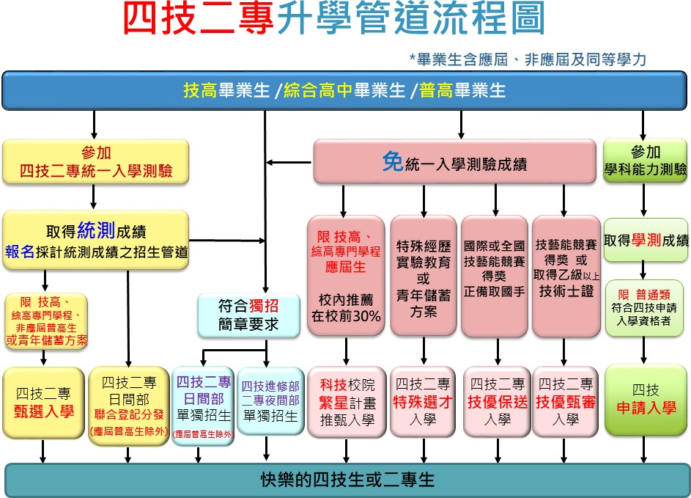
- 主要升學管道說明

種類 | 時間 | 志願 | 參考資料 | 備註
四技二專特殊選才聯合招生 | 12-1 月 | 5 個 | 招生校系科(組)、學程所自定之專業領域、特殊技能、經歷、專長或成就 | 分技職特才及實驗教育組和青年儲蓄帳戶組
科技校院繁星計畫聯合推薦甄選 | 3-4 月 | 25 個 | 先看在校成績，再看競賽、證照及語言能力檢定、學校幹  部、社會服務及社團參與 | 各高職學校至多可推薦  15 名考生
四技二專技優保送入學 | 12-1 月 | 50 個 | 國際賽優勝、國手或全國賽前  3 名 | 含科展獲國立臺灣科學教育館推薦。
四技二專技優甄審入學 | 5-6 月 | 5 個 | 技優保送的資格或乙級以上執照
四技二專甄  選入學 | 5-6 月 | 3 個 | 先看統測成績，再看備審資料  (必採專業實習或專題製作， 含技術士證照或在校成績) | 各校得限制考生僅能報  名該校 1 個系科(組)、學程
四技二專登  記分發 | 7 月 | 199 個 | 只看統測成績 | 國、英、數共同科目成績加權 1~2 倍，專業科目成績加權 2~3 倍，由各大學校系自訂。
2、 其他升學管道：
- 四技進修部二專夜間部單獨招生
- 四技二專日間部一般單獨招生
- 身心障礙學生招生
- 藝術群單獨招生(藝術群可另外以學測成績參加四技二專申請入學)
- 科技校院附設專科進修學校招生
- 四技二專在職專班招生
- 運動績優招生：
A、高級中等以上學校運動成績優良學生升學輔導甄試
B、重點運動項目績優學生單獨招生
- 雙軌訓練旗艦計畫招生
- 產學攜手合作計畫專班招生
- 產學訓合作訓練四技專班招生
- 科技校院辦理多元專長培力課程招生
- 空中進修學院二專招生
- 軍警學校(含警專)招生

(二) 參加四技二專入學考試修課建議
四技二專統一入學測驗
(1)考科範圍：考試測驗以教育部所頒佈之課程標準為取材範圍，其涉及應屆畢業當學期課
程者， 測驗內容以距測驗日期前二週之進度為範圍。
(2)四技二專統一入學測驗：考試類別及考試科目彙整表
1.共同科目與專業科目，每科之滿分均為 100 分。
2.共同科目：國文、英文、數學。
3.專業科目內容：請參閱技專校院招生策進總會網站http://www.techadmi.edu.tw/。

應用英語科建議選修課程【升學】
 | 科目名稱 |  | 學分數 | 合計學分數
一年級 | 上學期 | 商業概論 | 2 | 6
 |  | 數位科技概論 | 2
 |  | 初階英文閱讀與寫作練習 | 2
 | 下學期 | 商業概論 | 2 | 6
 |  | 數位科技概論 | 2
 |  | 初階英文閱讀與寫作練習 | 2
二年級 | 上學期 | 中階英文閱讀與寫作練習 | 2 | 11
 |  | 英文句型寫作 | 2
 |  | 英語會話 | 1
 |  | 英文翻譯 | 2
 |  | 時事英文 | 2
 |  | 數位科技應用 | 2
 | 下學期 | 中階英文閱讀與寫作練習 | 2 | 11
 |  | 英文句型寫作 | 2
 |  | 英語會話 | 1
 |  | 英文翻譯 | 2
 |  | 時事英文 | 2
 |  | 數位科技應用 | 2
三年級 | 上學期 | 高階英文閱讀與寫作練習 | 2 | 12
 |  | 英文商業書信寫作 | 2
 |  | 英文翻譯 | 2
 |  | 時事英文 | 2
 |  | 現代商業管理學 | 2
 |  | 數位內容實務 | 2
 | 下學期 | 高階英文閱讀與寫作練習 | 2 | 12
 |  | 英語商業書信寫作實務 | 2
 |  | 英文翻譯 | 2
 |  | 時事英文 | 2
 |  | 現代商業管理學 | 2
 |  | 數位內容實務 | 2

（三）職群進修升學

科別 | 應用英語科可進修升學系所
外語群 | 應用英語系、應用外語/德文  /日文/法文/西班牙文系、翻譯學系、應用華語系、外語教學系、休閒產業管理系、餐旅管理系、健康休閒管理系、文化事業管理系、觀光與休閒管理系、國際貿易系、國際企業系、企業管理系、財務金融系、國際物流與行銷系、行銷與流通管理系、風險管理與保險系、文化創意事業系……等等。

（四）參加推薦甄試修課建議
推薦甄選「學科能力測驗」及「指定項目甄試」外，並注重學生在校期間之德、智、
體、群、美及參加各項活動表現，競賽成績，擔任班級或社團幹部之資歷。
上述成績與表現、資歷均可能列入各系組之推薦條件中，由於各系組要求條件不同，
在此 不贅述。欲進一步了解者，可請教導師或到教務處參考歷年簡章。建議修習的課
程如同前面參加四年制技術學院暨二年制專科學校聯招修課建議。

三、就業進路與修課建議

(一) 就業修課建議

1.外語群科別學習內容與目標

外語群
科別 | 主要學習內容與目標 | 相關證照
應用英語科 | 主要學習英語文聽力、口說、閱讀、寫作能力、基礎商業知識及電腦文書處理，以培養學生擔任外語相關產業之初級技術人員，並能勝任外語領域相關之工作。 | 其他證照：  全民英檢（GEPT）多益（TOEIC）  中、英文書處理證照
應用日語科 | 主要學習日語文聽力、口說、閱讀、寫作能力、基礎商業知識及電腦文書處理，以培養學生擔任外語相關產業之初級技術人員，並  能勝任外語領域相關之工作。 | 其他證照：  日本語能力檢定（JLPT）中、英、日文文書處理證照

(二)職業證照考試修課建議

主辦單位 | 檢定項目 | 建議選修相關課程 |  |  | 備註
 |  | 科目名稱 | 開設年級 | 學分數
語言訓練測驗中心 | 全民英檢（GEPT） | 初階英語聽講練習 | 高一 | 4
 |  | 中階英語聽講練習 | 高二 | 4
 |  | 高階英語聽講練習 | 高三 | 4
 |  | 初階英文閱讀與寫作練習 | 高一 | 4

語言訓練測驗中心 | 全民英檢（GEPT） | 中階英文閱讀與寫作練習 | 高二 | 4
 |  | 高階英文閱讀與寫作練習 | 高三 | 4
 |  | 英文句型寫作 | 高二 | 4
 |  | 英語會話 | 高二.高三 | 4
 |  | 英文翻譯 | 高二.高三 | 8
 |  | 英語演說練習 | 高三 | 2
ETS臺灣區總代理 忠欣股份有限公司 | 多益英語測驗（TOEIC） | 初階英語聽講練習 | 高一 | 4
 |  | 中階英語聽講練習 | 高二 | 4
 |  | 高階英語聽講練習 | 高三 | 4
 |  | 時事英文 | 高二.高三 | 8
 |  | 商用英語 | 高二 | 4
 |  | 英文商業書信寫作 | 高三 | 2
 |  | 英語商業書信寫作實務 | 高三 | 2

(三)科別就業發展

外語群
科別 | 高職畢業 | 科技大學畢業 | 研究所畢業
應用英語科 | 主要在一般商業機構擔任業務助理，或從事觀光旅遊等相關行業，如航空公司之空服員、櫃台服務、旅行社或觀光飯店之服務業人員。 | 從事外商公司行政或行銷人員、外語秘書、外語教師、外語教材行銷或企劃人員、專業筆譯或口譯人員、外語導遊、廣告文案寫作、大眾傳播相關工作等。 | 從事國家級各類型學術資料收集與分析、大專院校特聘之語言應用專業之研究人員，或擔任外語教師、外語檢定考試設計與規劃人員、語言教學機構教師培育與訓練外語教學專業人才。
應用日語科

應用英語科建議選修課程【就業】
 | 科目名稱 |  | 學分數 | 合計學分數
一年級 | 上學期 | 商業概論 | 2 | 10
 |  | 數位科技概論 | 2
 |  | 觀光英語會話 | 2
 |  | 初階英語聽講練習 | 2
 |  | 初階英文閱讀與寫作練習 | 2
 | 下學期 | 商業概論 | 2 | 10
 |  | 數位科技概論 | 2
 |  | 觀光英語會話 | 2
 |  | 初階英語聽講練習 | 2
 |  | 初階英文閱讀與寫作練習 | 2
二年級 | 上學期 | 中階英語聽講練習 | 2 | 11
 |  | 中階英文閱讀與寫作練習 | 2
 |  | 英語會話 | 1
 |  | 英文翻譯 | 2
 |  | 商用英語 | 2
 |  | 外語簡報實務 | 2
 |  | 數位科技應用 | 2
 | 下學期 | 中階英語聽講練習 | 2 | 11
 |  | 中階英文閱讀與寫作練習 | 2
 |  | 英語會話 | 1
 |  | 英文翻譯 | 2
 |  | 商用英語 | 2
 |  | 外語簡報實務 | 2
 |  | 數位科技應用 | 2
三年級 | 上學期 | 高階英語聽講練習 | 2 | 18
 |  | 高階英文閱讀與寫作練習 | 2
 |  | 英文商業書信寫作 | 2
 |  | 英文翻譯 | 2
 |  | 時事英文 | 2
 |  | 國際禮儀 | 2
 |  | 導覽解說實務 | 2
 |  | 現代商業管理學 | 2
 |  | 數位內容實務 | 2
 | 下學期 | 高階英語聽講練習 | 2 | 18
 |  | 高階英文閱讀與寫作練習 | 2
 |  | 英語商業書信寫作實務 | 2
 |  | 英文翻譯 | 2
 |  | 時事英文 | 2
 |  | 導覽解說實務 | 2
 |  | 現代商業管理學 | 2
 |  | 現代商業管理學 | 2
 |  | 數位內容實務 | 2

玖、附錄

一、樹德家商學生學習歷程檔案作業要點

附 件

高雄市私立樹德家商學生學習歷程檔案建置作業補充規定
中華民國107年01月12日校務會議通過
- 本補充規定依「教育部主管高級中等學校學生學習歷程檔案建置作業要點」(以下簡稱作業
要點)第四點第二項規定訂定之。
- 本校依作業要點第四點第一項規定設置「學生學習歷程檔案工作小組」(以下簡稱工作小組)，
負責推動學生學習歷程檔案建置工作。
- 工作小組成員由校長、教務主任、學務主任、輔導主任、實習主任、資訊主任、教學組長、
註冊組長、訓育組長、輔導組長、設備組長、技能檢定組長、體育組長、導師代表、科主任（席）、輔導老師、家長代表及學生代表等人組成; 其中校長擔任召集人，資訊主任為執行秘書。
工作小組每學期至少召開一次會議，且應由召集人召集會議並主持，議決學生學習歷程檔案
建置方式、人員、期程及內容，並辦理訓練、研習、說明、成效評核及獎勵等相關作業。
- 學生學習歷程檔案平台配合高雄市教育局校務行政資訊系統由資訊室負責建置與管理，其登
錄內容與作業方式如下：
(一)基本資料：學生之相關學籍資料，由註冊組於學生入學後登錄，每學期須再次檢核確認。
(二)修課紀錄：
1.修課評估：「學群（類群）探索與就業規劃」由輔導處依據學生之性向興趣及進路發
展登錄;「選修課程名稱」由教學組於選課作業完成後登錄學生選課資料。
2.課程諮詢紀錄：由導師/輔導老師/專業教師/科主任/課程諮詢教師登錄「日期/時間/
地點」及「諮詢內容及意見」。
3.修課成績：學生修課科目及學業成績表現，由註冊組登錄。
(三)課程學習成果：學生得於每學期登錄修課（含必、選修等有核計學分者）之學習成果
（含實作作品或書面報告等），並須經任課教師認證，並由教學組負責上傳。
(四)多元表現：含幹部經歷、競賽成果、檢定證照、志工服務、特色活動、實作評量及其他，
學生得自行登錄校內、外之多元表現（含名稱、內容、成績及證明文件），並須經相關
處室認證，並由訓育組負責上傳。
前項內容參照作業要點之附件表單建置之，本工作小組並於每學期公告登錄(三)(四)
項、課程諮詢記錄、任課教師認證之期限，並於國教署規定上傳期限之前由各負責上傳
單位，將資料整理完成並上傳（資訊室協助）。
- 學生學習歷程檔案之登錄、作業及使用，由工作小組指派單位或人員，統籌辦理訓練、研習
及說明：
- 學生訓練：每學期得結合生涯輔導課程或彈性學習、團體活動時間，由輔導處每學年至
少辦理一次課程諮詢與檔案建置、登錄等相關訓練。
- 教師研習：教務處每學期至少辦理一次課程諮詢與檔案建置相關之專業研習。
- 親師說明：輔導處每學期得結合學校親職活動，至少辦理一次檔案建置與使用之說明。
六、成效評核及獎勵：學生學習歷程檔案平台各內容項目之指定管理、登錄人員教師，得由執行
秘書視其辦理成效，提交工作小組議決後，依本校教職員獎勵標準規定提請敘獎。
七、本補充規定經校務會議通過後實施，其修正亦同。

